**Расчётно-графическая работа**

**з дисциплины ВСТИ**

**Тема: «**Рассчёт технологических размеров и допусков»

**Задание:** рассчитать технологические размеры и допуски, при выполнении которых выдерживались бы заданные чертежом размеры, и обеспечивалось снятие минимальных припусков.

**Исходные данные:** S1=42-0,062 мм, S2=10-0,07 мм, S3=25 мм, S4=16-0,43 мм, D1=125-0,53 мм; D2=92Н12мм; D3=100мм; D4=88Н12 мм, D5=82мм.

Материал – СЧ18

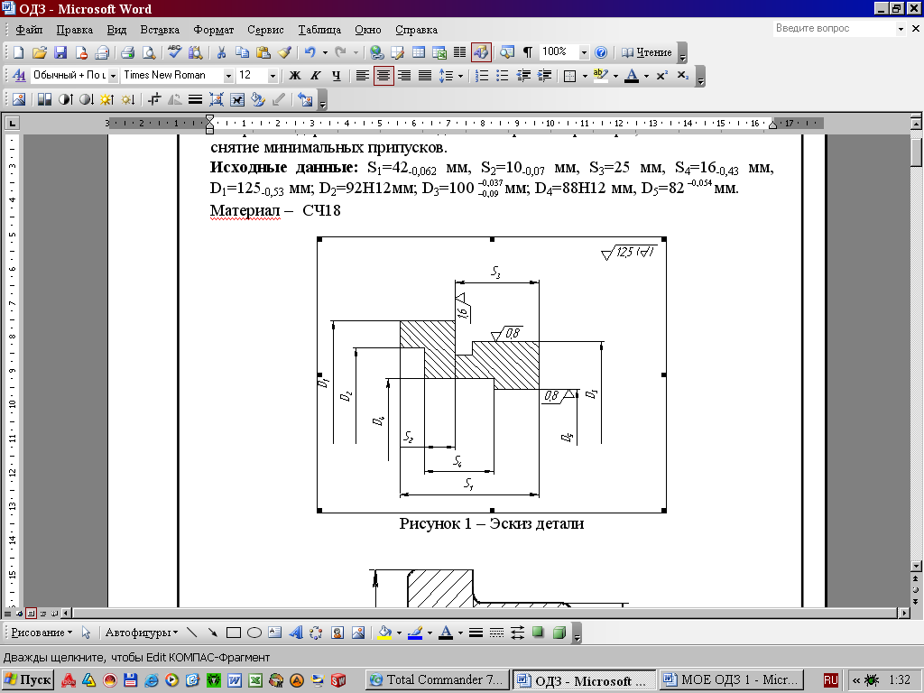

Рисунок 1 – Эскиз детали

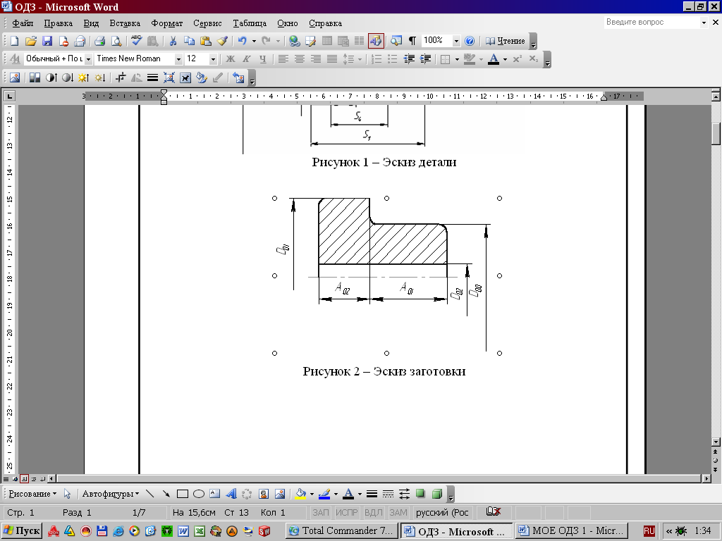

Рисунок 2 – Эскиз заготовки

Основная цель сборки - выдержать точность всех замыкающих звеньев сборочной размерной цепи. Замыкающее звено и его точность определяется служебным назначением сборочной единицы, ее собираемость и эксплуатацией.

Размерная цепь строится, начиная с замыкающего (исходного) звена. Затем по чертежу находят примыкающую к нему слева деталь, размер которой непосредственно влияет на размер замыкающего звена. Далее находят размер второй детали, сопряженной с размером первой. И так последовательно выявляют детали сборочного соединения, сопряженные Друг с другом, размеры которых непосредственно влияют на размер замыкающего звена. Последний из этих размеров должен примкнуть к размеру замыкающего звена, замкнув цепь. В состав размерной цепи от каждой детали входит только один размер.

В зависимости от пространственного расположения звеньев размерные цепи могут быть плоскими, пространственными. У изделия, как правило, несколько размерных цепей. Каждой цепи присваивается определенная буква. Звеньям линейной цепи обычно присваивают букву русского алфавита, угловым - греческого. Каждому составляющему звену присваивают индекс в виде порядкового номера, отсчет которого производится, от левой границы замыкающего звена. Замыкающему звену присваивают индекс. Увеличивающие звенья обозначают стрелками, проставленными над буквенным обозначением звена и направленными вправо, а также знаком "+" уменьшающие - стрелками влево и знаком "-".

Расчет и анализ размерной цепи позволяет:

1. установить количественную связь между размерами деталей изделия

2. установить номинальные значения

3. допуски взаимосвязанных размеров, исходя из эксплуатационных требований и экономической точности обработки деталей и сборки изделия

4. определить, какой вид взаимозаменяемости (полный, неполный) будет наиболее экономичен

5. добиться наиболее правильной простановки размеров на рабочих чертежах

6. определить операционные допуски и сделать пересчет размеров при несовпадении технологических, конструкторских, измерительных баз.

Технологический процесс изготовления втулки

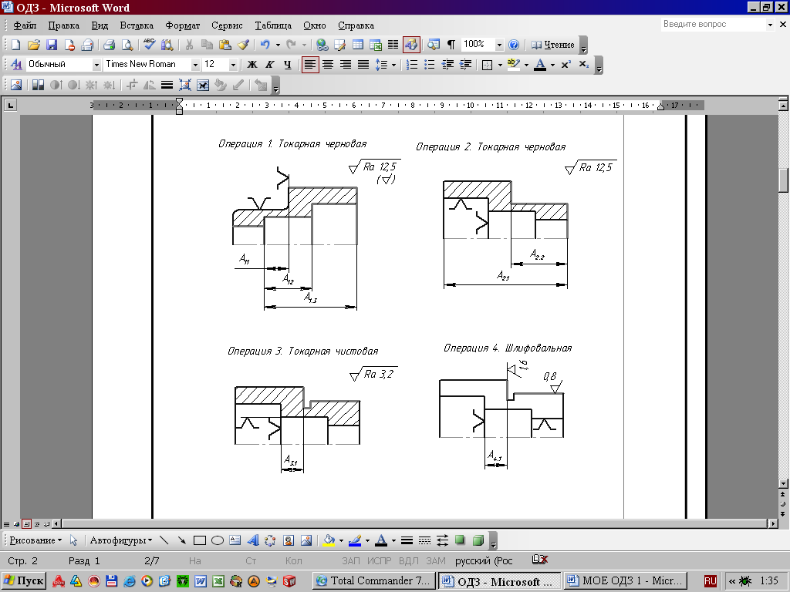

1. Составим схему обработки (рис. 3)



Рисунок 3 – Схема обработки

3. Построим граф технологических размерных цепей (рис.4)

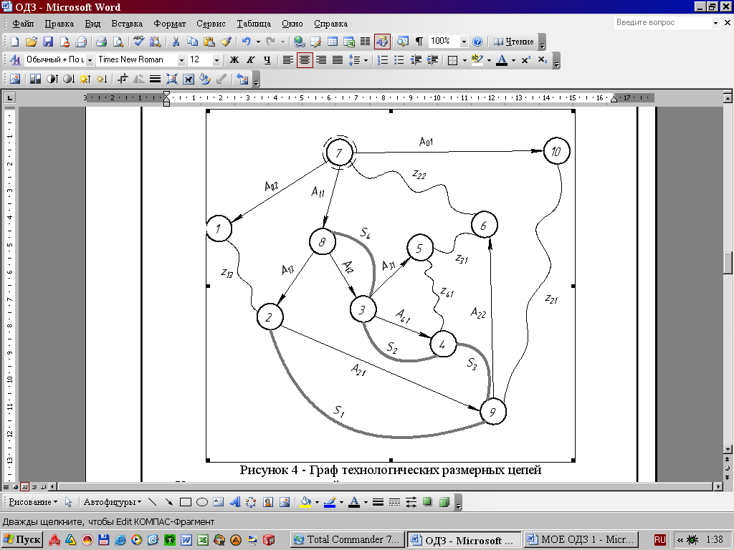

Рисунок 4 - Граф технологических размерных цепей

Уравнение размерных цепей:

1) A2.1-S1=0; A2.1=S1

2) A1.2-S4=0; A1.2=S4

3) A4.1-S2=0; A4.1=S2

4) A3.1-z4.1-A4.1=0; A3.1=z4.1+A4.1

5) A1.3-A1.2+A4.1+S3-A2.1=0; A1.3=A1.2-A4.1-S3+A2.1

6) A2.2+z3.1+A3.1-A4.1-S3=0; A2.2=-z3.1-A3.1+A4.1+S3

7) A1.1+z2.2-A2.2-A1.3+A2.1=0; A1.1=-z2.2+A2.2+A1.3-A2.1

8) A0.2+A1.1-A1.3-z1.3=0; A0.2=-A1.1+A1.3+z1.3

9) A0.1-A1.1+A1.3-A2.1-z2.1=0; A0.1=A1.1-A1.3+A2.1+z2.1

4. Заполним таблицу 1

Для размеров А12 и А1.3 доминирующей погрешностью будет погрешность базирования, численно равная допуску на размер, который связывает измерительную и технологическую базы. Таким размером является размер А11. Но поскольку данные размеры обрабатываются с одного установа и размеры А12 и А1.3 проставлены от чистовой базы, определяющей для которой является размер А11, то можно считать, что погрешность базирования будет равна нулю.

На размер А21 доминирующей будет погрешность базирования, численно равная допуску на размер А13. Что составляет 0,27 мм. Для размеров А31 и А41 измерительная база совпадает с технологической. Значит погрешность базирования на эти размеры будет равна нулю.

Таблица 1 – Расчет допусков на технологические размеры

|  |  |  |  |  |  |  |  |
| --- | --- | --- | --- | --- | --- | --- | --- |
| Индекс размера | Способы обработки | Точность размеров заготовки | Шероховатость | Величина размера, мм | Величина допуска, мм | Доминирующая погрешность | Расчетный допуск |
| А01 | Отливка в кокиль | І кл | Rz 200  h=300 | До 30 | 0,15 | 0,31 | 0,46 |
| А02 | Отливка в кокиль | І кл | Rz 200  h=300 | До 30 | 0,15 | 0,31 | 0,46 |
| А11 | Растачивание черновое | IT10 | Rz50  h=50 | До 18 | 0,27 | - | 0,27 |
| А12 | Однократное подрезание | IT10 | Rz50  h=50 | До 18 | 0,27 | - | 0,27 |
| А13 | Однократное подрезание | IT10 | Rz50  h=50 | До 30 | 0,27 | - | 0,27 |
| А21 | Однократное подрезание | IT10 | Rz50  h=50 | До 50 | 0,25 | 0,27 | 0,52 |
| А22 | Черновое подрезание | IT14 | Rz50  h=50 | До 30 | 0,62 | - | 0,62 |
| А31 | Чистовое подрезание | IT10 | Rz12,8  h=50 | До 18 | 0,07 | - | 0,07 |
| А41 | Шлифование | IT8 | Rz6,4  h=25 | До 10 | 0,022 | - | 0,022 |

Таблица 2 – Расчет технологических размеров

|  |  |  |  |  |  |  |  |  |  |  |  |  |
| --- | --- | --- | --- | --- | --- | --- | --- | --- | --- | --- | --- | --- |
| Известные (заданные) размеры | | | | | | Неизвестные (искомые размеры) | | | | | | |
| Размеры | Величина и допуска | Ожидаемая погрешность | Средний расчетный | Допустимая корректировка | Средний скорректированный размер | Размер | Допуск | Уравнение контура | Средний расчетный раз мер | Номинальный расчетный размер | Номинальный скорректированный размер | Средний скорректированный размер |
| 1 | 2 | 3 | 4 | 5 | 6 | 7 | 8 | 9 | 10 | 11 | 12 | 13 |
| S1 | 42-0.62 | 0,52 | 41.69 | ±0,05 | 41,74 | А21 | -0,52 | А21=S1 | 41,69 | 41,95-0,52 | 42-0,52 | 41,74 |
| S2 | 10-0,07 | 0,022 | 9,965 | ±0,024 | 9,989 | А41 | -0,022 | А41=S2 | 9,965 | 9,976-0,022 | 10-0,022 | 9,989 |
| S3 | 25-1,12 | 1,022 | 24,44 | ±0,049 | 24,489 | А13 | -0,21 | А13=А12+А21-А41-S3 | 23,176 | 23,281-0,21 | 23,33-0,21 | 23,225 |
| S4 | 16-0,43 | 0,27 | 15,785 | +0,08 | 15,865 | А12 | -0,27 | А12=S4 | 15,785 | 15,92-0,27 | 16-0,27 | 15,865 |
| Z13 | 0,5 | 0,94 | 0,97 | + | 0,94 | А02 | -0,46 | А02=А13+Z13-A11 | 20,06 | 20,29-0,46 | 20,3-0,46 | 20,07 |
| Z21 | 0,5 | 1,46 | 1,23 | + | 1,46 | А01 | -0,46 | A01=Z21+A21+A11-A13 | 23,88 | 24,11-0,46 | 24,2-0,46 | 23,97 |
| Z22 | 0,5 | 1,62 | 1,31 | + | 1,62 | А11 | +0,27 | A11=A22+A13-Z22-A21 | 4,085 | 3,95+0,27 | 4+0,27 | 4,135 |
| Z31 | 0,1 | 0,712 | 0,456 | + | 0,712 | А22 | +0,62 | A22=A41+S3-Z31-A31 | 23,908 | 23,598+0,62 | 23,6+0,62 | 23,91 |
| Z41 | 0,025 | 0,092 | 0,071 | + | 0,092 | А31 | -0,07 | A31=Z41+A41 | 10,06 | 10,095-0,07 | 10,1-0,07 | 10,065 |

Сделаем проверочный расчет (выборочно)

Z41=A31-A41=10,1-0,07-10-0,022=0,1-0,92

Снятие минимального припуска Z41=0,025 обеспечено.

S1=A21=42-0.52 (мм)

Припуск – слой материала, назначаемый для компенсации погрешностей, возникающих в процессе изготовления детали, в целях обеспечения заданного качества.

Расчету подлежит минимальный припуск на обработку. Колебание же размера обрабатываемой поверхности заготовки в пределах допуска на ее изготовление создает колебание величины припуска. Поэтому различают:

- припуск минимальный (Zmin ),

- номинальный (Zном ),

- максимальный (Zmax).

Они удаляются с поверхности заготовки в процессе её обработки для получения детали.

S1 выдерживается в заданных пределах 42-0,62, следовательно размер A21 рассчитан правильно.

Список литературы

1. Справочник технолога - машиностроителя. В 2-х т. Т. 1 / Под ред. А. Г. Косиловой и Р. К. Мещерякова. - 4-е изд., перераб. и доп. - М.: Машиностроение, 1986. - 496 с., ил.
2. Горбацевич А.Ф., Шкред В.А. Курсовое проектирование по технологии машиностроения. – 4-е изд., перераб. – Минск: Вышейш. Школа, 1983. – 256 с.